Documento de Concepção do Sistema

Conteúdo

1 Introdução 1
1.1 Lista de requisitos 1
1.2 TABELA DE REQUISITOS SUPLEMENTARES 1
1.2.1 Critérios Objetivos de Aprovação dos requisitos 2
2 Dependências entre requisitos 2
3 Diagramas de Casos de Usos 3
3.1 Diagramas de Casos de Usos 3
3.2 Descrição dos Caso de Usos 3
4 Modelo Conceitual 4
<Ver Aula> 4
4.1 Tabela de Operações de Manutenção 4
<Ver Aula> 4
4.2 Tabela de Operações de Consulta 4
<Ver Aula> 4
5 Cronograma de Execução 4
5.1 Ciclos Interativos 4
<Ver Aula> 4
5.2 Cronograma 4
<Ver Aula> 4

Histórico de revisão

Data | Versão | Descrição | Elaboração | Aprovação
30/04/2016 | 1.0 | Concepção Inicial | Bruno Frota
07/05/2016 | 2.0 | Casos de Uso | Bruno Frota

Localização do Documento

dropbox/personal/pessoal/docs/Senac/

Introdução

Informatização do sistema de compras da empresa xpto

Lista de requisitos

F1 – Receber Solicitação (Requisição de Compra). |  | Oculto ( )
Descrição |  | O Usuário deve solicitar um Produto ou Serviço. Informar também a quantidade necessária, a aplicação e a data que esse item será necessário.
Fornecedor |  | <Professor Glauco>
Aprovado? |  | <Sim>
Aprovado por |  | <Professor Glauco>
Requisitos Não Funcionais
Nome | Restrição |  | Categoria | Desejável | Permanente
NF 1.1 | Precisa obrigatoriamente possuir o Funcionário e o Gerente de Departamento |  | Especificação | ( ) | (X)

F2 – Requisitar Orçamento |  | Oculto ( )
Descrição |  | Para cada cotação o Usuário irá requisitar Orçamentos aos Fornecedores para que atendam essa necessidade específica. Indicando os dados das mesmas como o prazo necessário e a aplicação da Requisição
Fornecedor |  | <Professor Glauco>
Aprovado? |  | <Sim>
Aprovado por |  | <Professor Glauco>
Requisitos Não Funcionais
Nome | Restrição |  | Categoria | Desejável | Permanente
NF 2.1 | O Fornecedor precisa estar apto a fornecer esse Produto ou Serviço perante os critérios da empresa. |  | Especificação | ( ) | (X)
NF 2.2 | Cada Orçamento deve conter:  Se Produto:  quantidade, valor unitário, valor total e condição de Pagamento  Se Serviço:  valor, tempo de execução e condições de pagamento. |  | Especificação | ( ) | (X)

F3 – Cadastrar Orçamentos |  | Oculto ( )
Descrição |  | Modulo de Cadastro dos Orçamentos Requisitados aos Fornecedores.
Fornecedor |  | <Professor Glauco>
Aprovado? |  | <Sim>
Aprovado por |  | <Professor Glauco>
Requisitos Não Funcionais
Nome | Restrição |  | Categoria | Desejável | Permanente
NF 3.1 |  |  | Especificação | ( ) | (X)

F4 – Disparar Pedido de Compra |  | Oculto ( )
Descrição |  | Se houver algum Orçamento Aprovado, o mesmo deve gerar um Pedido de Compra; que será enviado para o Fornecedor ganhador da disputa.
Fornecedor |  | <Professor Glauco>
Aprovado? |  | <Sim>
Aprovado por |  | <Professor Glauco>
Requisitos Não Funcionais
Nome | Restrição |  | Categoria | Desejável | Permanente
NF 4.1 | Usuário precisa cadastrar ao menos 3 Orçamentos para cada Requisição, ou a Esperar 30 dias para conseguir a aprovação de um Orçamento único. |  | Especificação | ( ) | (X)
NF 4.2 | O Sistema deve informar qual Orçamento “ganhou” a disputa por uma Requisição se baseando em critérios definidos pela empresa. |  | Especificação | ( ) | (X)
NF 4.3 | Somente terá permissão para Disparar Pedido de Compra caso o Usuário/Setor Requisitante, possua “Saldo” para ser gasto em seu “Centro de Custo”. |  | Especificação | ( ) | (X)

F5 – Atualizar "Centro de Custo" do Setor/Usuário |  | Oculto ( )
Descrição |  | Quando o Produto é Entregue e/ou Serviço é realizado, o valor do mesmo deve ser abatido do valor disponível do “Centro de Custo” pré-definido para esse Setor/Usuário
Fornecedor |  | <Professor Glauco>
Aprovado? |  | <Sim>
Aprovado por |  | <Professor Glauco>
Requisitos Não Funcionais
Nome | Restrição |  | Categoria | Desejável | Permanente
NF 5.1 | Esse processo exclusivamente só pode ocorrer quando o Produto for entregue e/ou Serviço finalizado. |  | Especificação | ( ) | (X)

F6 – Atualizar Pontuação de Fornecedor |  | Oculto ( )
Descrição |  | Quando o Produto é Entregue e/ou Serviço é realizado, a Pontuação do Fornecedor deve ser atualizada de acordo com os critérios da Empresa.
Fornecedor |  | <Professor Glauco>
Aprovado? |  | <Sim>
Aprovado por |  | <Professor Glauco>
Requisitos Não Funcionais
Nome | Restrição |  | Categoria | Desejável | Permanente
NF 6.1 | Esse processo exclusivamente só pode ocorrer quando o Produto for entregue e/ou Serviço finalizado. |  | Especificação | ( ) | (X)

F7 – Recebimento de Produto/Serviço. |  | Oculto ( )
Descrição |  | Após a entrega do produto e/ou serviço terminado essa função deverá ser usada para controle e histórico das ações realizadas.
Fornecedor |  | <Professor Glauco>
Aprovado? |  | <Sim>
Aprovado por |  | <Professor Glauco>
Requisitos Não Funcionais
Nome | Restrição |  | Categoria | Desejável | Permanente
NF 7.1 |  |  | Interface | ( ) | (X)

TABELA DE REQUISITOS SUPLEMENTARES

Abaixo segue tabelas descritivas de requisitos suplementares para o bom funcionamento do sistema.

Requisitos Suplementares
Nome | Restrição | Categoria | Desejável | Permanente
S1 Interface |  | Interface | ( ) | ( X )

Critérios Objetivos de Aprovação dos requisitos
Número | Critério
1 | Possuir identificação única
2 | Estar claro e apropriadamente declarado
3 | Não ser ambíguo
4 | Ser relevante
5 | Ser completo
6 | Estar consistente com os demais requisitos
7 | Ser implementável
8 | Testável e rastreável

Dependências entre requisitos

 | RF001 | RF002 | RF003 | RF004 | RF005
RF001 | X
RF002 |  | X | X
RF003 |  | X | X
RF004 |  |  |  | X
RF005 |  |  |  |  | X

Diagramas de Casos de Usos

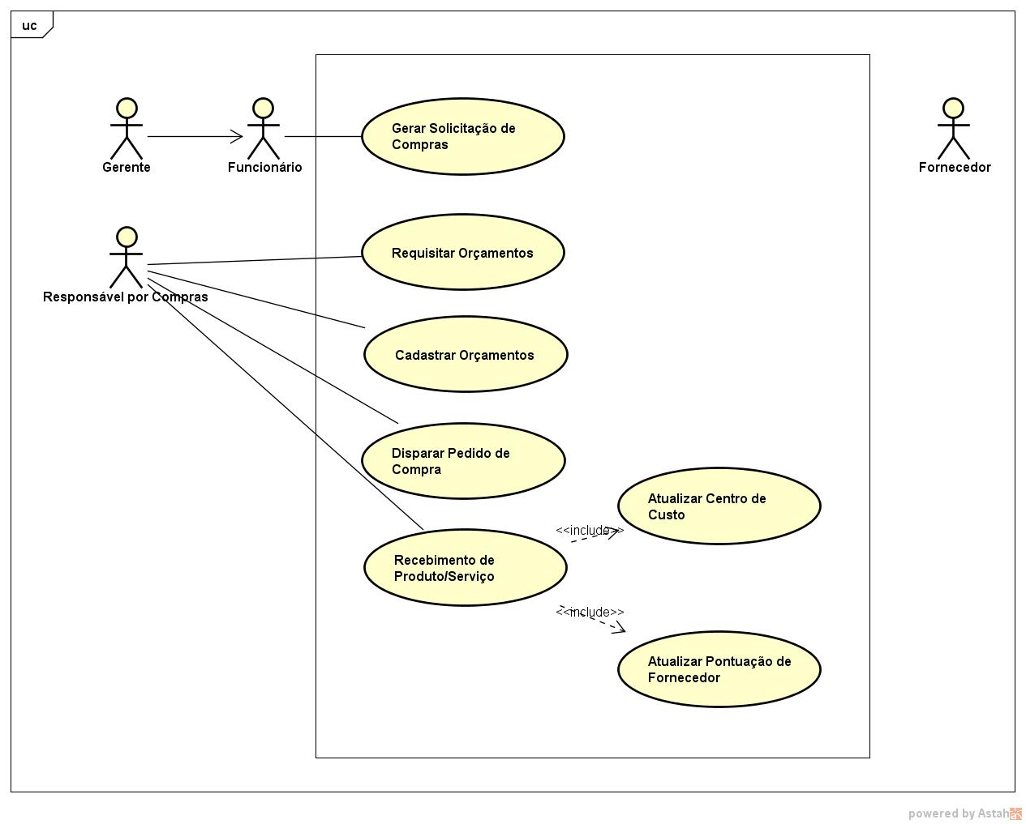

Diagramas de Casos de Usos

<Coloque aqui o(s) diagrama(s)>

Descrição dos Caso de Usos

[CDU-01] - < CDU-01>
Nome: | < Gerar Solicitação de Compras >
Atores: | < Gerente, Funcionário >
Prioridade: | < Essencial >
Requisitos associados: |  |  | < FI >
Entradas e pré-condições: |  |  | < Necessidade de compra de um Item >.
Saídas e pós-condições: |  |  | <Requisição de Compra>
Fluxos de eventos
Fluxo principal: |  | Requisição de Compra

[CDU-02] - < CDU-02>
Nome: | < Requisitar Orçamentos>
Atores: | < Responsável por Compras>
Prioridade: | < Essencial >
Requisitos associados: |  |  | < F1, F2 >
Entradas e pré-condições: |  |  | < Requisição de Orçamentos >.
Saídas e pós-condições: |  |  | <Orçamentos Armazenados>
Fluxos de eventos
Fluxo principal: |  | Requisição de Orçamentos

[CDU-03] - < CDU-03>
Nome: | < Disparar Pedido de Compra>
Atores: | < Responsável por Compras>
Prioridade: | < Essencial >
Requisitos associados: |  |  | < F1, F2, F3 >
Entradas e pré-condições: |  |  | < Orçamento Vencedor da Disputa>.
Saídas e pós-condições: |  |  | <Envio de Pedido de Compra para Fornecedor>
Fluxos de eventos
Fluxo principal: |  | Gerar Pedido de Compra para Fornecedor com o melhor Orçamento

[CDU-04] - < CDU-04>
Nome: | < Cadastrar Orçamentos >
Atores: | < Responsável por Compras >
Prioridade: | < Essencial >
Requisitos associados: |  |  | < F7 >
Entradas e pré-condições: |  |  | < Orçamentos Participantes da Disputa>.
Saídas e pós-condições: |  |  | <Orçamento Vencedor>
Fluxos de eventos
Fluxo principal: |  | Seguindo critério pré-definido, define qual Orçamento será o vencedor.

[CDU-05] - < CDU-05>
Nome: | < Recebimento de Produto/Serviço>
Atores: | < Responsável por Compras >
Prioridade: | < Essencial >
Requisitos associados: |  |  | < F6 >
Entradas e pré-condições: |  |  | < Lançamento de Nota Fiscal e Detalhes dos Produtos/Serviços Realizados>.
Saídas e pós-condições: |  |  | <Finalização de Processo de Requisição de Compra>
Fluxos de eventos
Fluxo principal: |  | Finalizar Processo de Compras, lançando os dados dos Produtos/Serviços

[CDU-06] - < CDU-06>
Nome: | < Atualizar Centro de Custo >
Atores: | < Sistema>
Prioridade: | < Essencial >
Requisitos associados: |  |  | < F6 >
Entradas e pré-condições: |  |  | < Lançamento de Finalização de Processo de Requisição>.
Saídas e pós-condições: |  |  | < Alteração do Centro de Custo do Usuário/Setor >
Fluxos de eventos
Fluxo principal: |  | Atualizar (Baixar) Centro de Custo do Usuário / Setor

[CDU-07] - < CDU-07>
Nome: | < Atualizar Pontuação de Fornecedor>
Atores: | < Sistema>
Prioridade: | < Essencial >
Requisitos associados: |  |  | < F6 >
Entradas e pré-condições: |  |  | < Lançamento de Finalização de Processo de Requisição>.
Saídas e pós-condições: |  |  | < Alterar pontuação do Fornecedor de acordo com critérios específicos >
Fluxos de eventos
Fluxo principal: |  | Atualizar Pontuação do Fornecedor

Modelo Conceitual

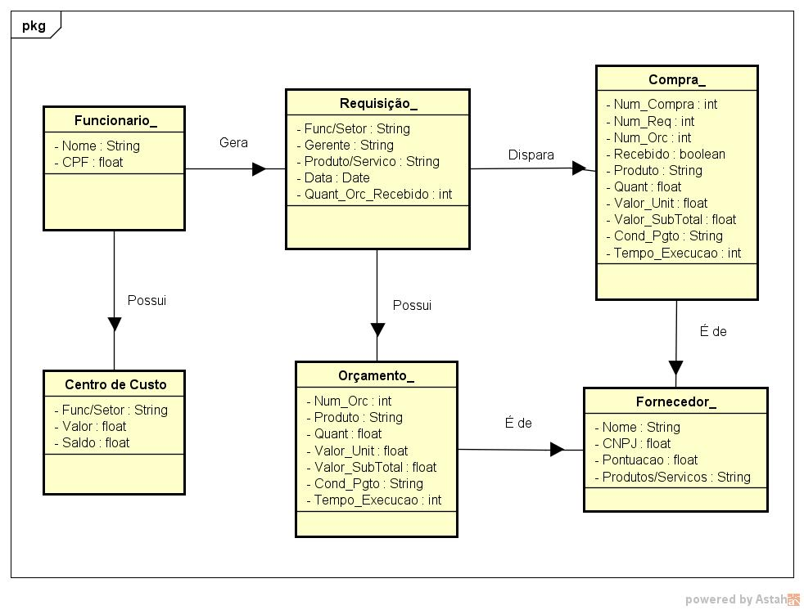

Tabela de Operações de Manutenção

Conceito | C | R | U | D | Obs | Ref Cruzada
Funcionário | X | X | X |  |  | F1
C. Custo |  | X | X |  |  | F1, F5
Requisição | X | X | X | X | Somente é possível excluir caso a Requisição não tenha iniciado o processo de Cotação. | F1
Orçamento | X | X |  | X | Só é possível excluir se esse orçamento não foi aprovado. | F2, F3
Compra | X | X | X |  |  | F2, F3, F4, F7
Fornecedor | X | X | X | X |  | F6

Tabela de Operações de Consulta

Nome | Referência Cruzada
Consulta de Status de Centro de Custo | F1, F5
Consulta de Status de Orçamento | F2, F3
Rankig de Fornecedor por Pontuação | F6

Cronograma de Execução

Ciclos Interativos

Ciclo | Casos de Uso | Manutenção de Informações | Consultas | Obs | Esforço Estimado
1 | Gerar Solicitação de Compra | *Cadastro de Funcionário (48h)  *Cadastro de Produtos (48h) |  | *Cadastro de Requisição (48h) | 144 Horas
2 | Orçamentos | *Cadastro de Fornecedores (48h) |  | *Cadastro de Orçamentos (48h) | 96 Horas
3 | Disparar Pedido de Compra | *Cadastro e Calculo de Parametros para Definição de  Orçamento Vencedor (56h) |  | *Geração Pedido de Compra (48h) | 104 Horas
4 | Recebimento de Produto/Serviço | *Atualização de Centro de Custo (48h)  *Aualização de Pontuação de Fornecedor (48h) |  | * Cadastro de Recebimento em Documento válido (48h) | 144 Horas
5 | Consultas | TODAS (24h) |  |  | 24 Hotas
TOTAL |  |  |  |  | 512 Horas

Cronograma – (3 PEssoas)

DIAS: | 1-7 | 8-15 | 16-23 | 24-31 | 32-39
CICLO 1 | Análise | Codificação | Testes | Entregável
CICLO 2 | Análise |  | Codificação | Testes | Entregável
CICLO 3 |  | Análise | Codificação | Testes | Entregável
CICLO 4 |  |  |  |  | Análise | Codificação | Testes | Entregável
CICLO 5 |  |  |  |  | Análise | Codificação | Testes | Entregável
TESTES |  |  |  |  |  |  |  |  | TESTES
POPULAÇÃO |  |  |  |  |  |  |  |  |  | POPULAÇÃO
IMPLANTAÇÃO |  |  |  |  |  |  |  |  |  |  | IMPLANTAÇÃO

